环境保护，从我做起

伴着长沙夏日中难得的清凉，中南大学商学院湘江水质现状及改善调查研究暨环保宣讲暑假社会实践团的同学们于2019年7月9日星期二赴黄鹤小学开展环保宣讲活动。

下午一点四十五，宣讲团团员在图书馆负责人的带领下，带着早已准备好的宣讲资料和其他物资抵达黄鹤小学。在大家的默契分工下，教室很快布置完毕，大家满怀期望地等待四年级的同学们的到来。

两点半，黄鹤小学环保宣讲正式开始。主持人通过宣讲和提问的方式吸引同学们的注意，并检验他们是否认真听讲。值此长沙垃圾分类试点推广的时刻，宣讲不仅响应政策号召，介绍了垃圾分类的相关知识，更讨论了环保的概念，广泛地涉猎了环保的其他方面，使得环保的主题更加深刻。

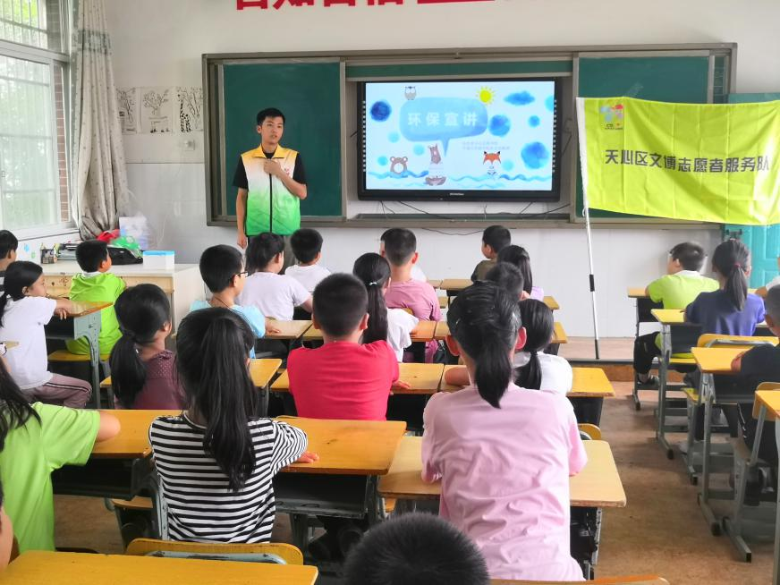

除了宣讲和提问，有关水资源的公益广告，让同学们认识到保护水资源刻不容缓。通过猫和老鼠的视频引出垃圾分类，让同学们在欢乐的同时了解垃圾分类这个概念。

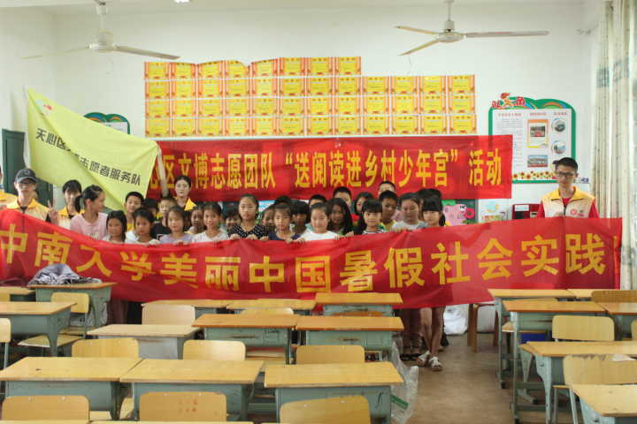

一时的宣讲是短暂的，但环保意识的树立却是长久的。相信同学们的这次宣讲，能够达到普及环保观念，为环保发展添砖加瓦的目的，能在孩子们的心中播种下环保的种子，在美丽的绿色中国中茁壮成长。

（摄影：天心图书馆&刘惟彪 通讯员：李昊炜&朱莺莺）